ИЗВЕЩЕНИЕ
о поиске правообладателей и о наличии оснований для признания жилых домов пустующими
Комиссия по обследованию состояния жилых домов, расположенных на территории Кировского района в рамках реализации Указа Президента Республики Беларусь от 24 марта 2021 г. №116 «Об отчуждении жилых домов в сельской местности и совершенствовании работы с пустующими домами», информирует о наличии оснований для признания пустующими жилых домов, расположенных на территории Мышковичского сельского Совета, и разыскивает лиц, имеющих право владения и пользования указанными домами

№ п/п | Местонохождение пустующего дома | Лица, включая наследников, которым предположительно жилой дом принадлежит на праве собственности, иные лица, имеющие право владения и пользования домом | Срок не проживания в жилом доме | Размеры/ площадь  жилого дома | Год постройки | Материал стен | Этажность | Подземная этажность | Составные части и принадлежности жилого дома | Нахождение дома в аварийном состоянии или угрозе обвала | Земельный участок | Фотография
1 | д.Пацева Слобода, ул.Заречная, д.117 | Купреева Татьяна Николаевна Жуковская Галина Романовна | 24 года | 4м х 9м 36 м2 | - | бревно | одноэтажный | отсутствует | не имеется | не находится в аварийном состоянии | право не зарегистрировано | 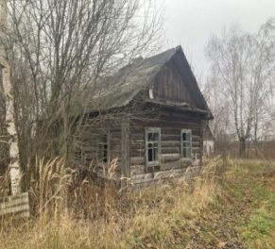
2 | д.Козуличи, ул.Октябрьская, д.85 | Свирид Анна Ивановна  Белявская Валентина Владимировна  Петрусева Мария Владимировна  Яхимович Елена Владимировна | 24 года | 5м х8,4м 42 м2 | 1933 | дерево | одноэтажный | отсутствует | сарай | не находится в аварийном состоянии | право не зарегистрировано | 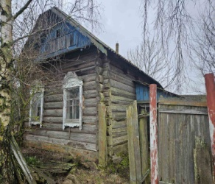
3 | аг.Мышковичи, пер.Народный, д.7 | Молодя Владимир Игнатьевич  Молодя Галина Владимировна | 19 лет | 4м х7,5м 30 м2 | 1952 | дерево | одноэтажный | отсутствует | не имеется | находится в аварийном состоянии | право не зарегистрировано | 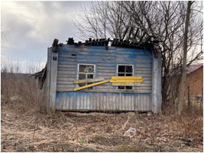
4 | д.Новое Столпище, ул.Берестянская, д.28 | Акушевич Фадей Федорович Акушевич Ксения Малаховна Акушевич Елена Фадеевна Акушевич Георгий Фадеевич Акушевич Галина Владимировна | 30 лет | 5м х 8м 40 м2 | 1920 | бревно | одноэтажный | отсутствует | не имеется | не находится в аварийном состоянии | право не зарегистрировано | 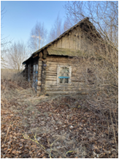
5 | д.Новое Столпище, ул.Берестянская, д.31 | Бегун Владимир Константинович Бегун Надежда Захаровна | 18 лет | 6м х 8м 48 м2 | 1957 | дерево | одноэтажный | отсутствует | не имеется | не находится в аварийном состоянии | право не зарегистрировано | 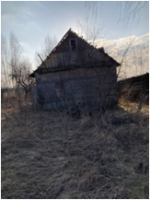
6 | д.Волосовичи, ул.Поселковая, д.13 | Карпович Анастасия Николаевна Карпович Владимир Владимирович | 10 лет | 6м х 9м 54 м2 | 1967 | дерево | одноэтажный | отсутствует | не имеется | находится в аварийном состоянии | право не зарегистрировано | 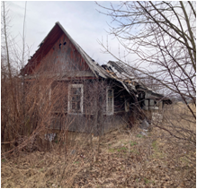
7 | д.Волосовичи, ул.Поселковая, д.31 | Силивончик Иван Григорьевич | 17 лет | 5мх9,2м 32 м2 | - | дерево | одноэтажный | отсутствует | погреб | находится в аварийном состоянии | право не зарегистрировано | 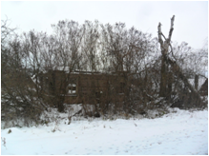
8 | д.Волосовичи, ул.Поселковая, д.24 | Новиков Анатолий Иванович Новикова Людмила Николаевна | 10 лет | 5,6мх10м 56 м2 | 1939 | дерево | одноэтажный | отсутствует | не имеется | не находится в аварийном состоянии | право не зарегистрировано | 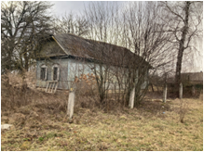
9 | д.Волосовичи, ул.Приречная, д.21 | Богданов Сидор Архипович Богданова Екатерина Григорьевна Богданов Павел Сидорович Богданова Клавдия Сидоровна Богданов Петр Сидорович Баева Тамара Викторовна | 30 лет | 4м х 5м 20 м2 | - | дерево | одноэтажный | отсутствует | не имеется | не находится в аварийном состоянии | право не зарегистрировано | 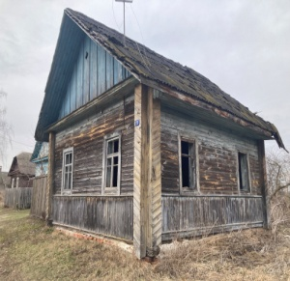
10 | д.Волосовичи, ул.Подгорная, д.11 | Анищенко Валентина Иосифовна Анищенко Ольга Александровна Белявская Елена Федоровна Калеев Валерий Евгеньевич | 15 лет | 6м х 8м 48 м2 | - | дерево | одноэтажный | отсутствует | сарай погреб | находится в аварийном состоянии | право не зарегистрировано | 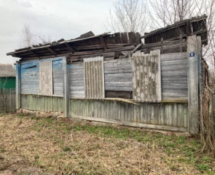
11 | д.Волосовичи, ул.Подгорная, д.24 | Мороз Григорий Парфирович Мороз Галина Антоновна Мороз Евгений Григорьевич Мороз Иван Григорьевич Мороз Дмитрий Григорьевич | 25 лет | 5м х 6м 30 м2 | - | бревно | одноэтажный | отсутствует | не имеется | не находится в аварийном состоянии | право не зарегистрировано | 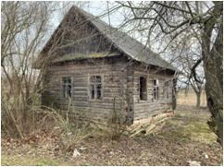
Заинтересованным лицам (правообладателям) указанных жилых домов в течение 2 месяцев со дня опубликования данного извещения необходимо письменно уведомить в установленной законодательством форме Мышковичский сельский исполнительный комитет, (213931 Могилёвская обл., г.Кировск, ул. Орловского, 40, 8-02237-77561, 8-02237-77562, e-mail: kirovsk-myshk@mogilev.by) о намерении использовать жилой дом для проживания с приложением копий документов, подтверждающих право владения и пользования жилым домом; копии документа, удостоверяющего личность, а также в течение одного года принять меры по приведению жилого дома и земельного участка в пригодное состояние.
В случае отказа от прав на указанный жилой дом предоставляется письменное заявление (согласие) на его снос. Заявление (согласие) на снос жилого дома должно быть подано лично либо подлинность подписи лица на нем должна быть засвидетельствована нотариально.
Не предоставление письменного уведомления о намерении использовать дом является отказом от права собственности на жилой дом. В данном случае в отношении указанных жилых домов будет принято решение о признании их пустующими с последующей подачей заявления в суд о признании их бесхозяйными и передаче в собственность административно-территориальной единице

